**★★★★☆**

**題組：Problem Set Archive** **with Online Judge**

**題號：11770:** **Lighting Away**

**解題者：羅巧雯**

**解題日期：2025年5月1日**

**題意：**

夜間警衛要點亮草地上的燈。某些燈會自動觸發其他燈亮起。他希望手動點亮最少數量的燈，就能讓所有燈都亮。

**題意範例：**輸入

5 4

1 2

1 3

3 4

5 3

表示有5盞燈，4個關係，1會觸發2,3，3會觸發4，5會觸發3。因此最少要手動點亮 2 盞燈（燈 1 和 5），才能讓全部 5 盞燈都亮。

**解法：**

我們可以用 Tarjan 演算法 來解這題。首先，我們要找出圖中的所有強連通分量（SCC）。我們透過深度優先搜尋（DFS）來完成這個步驟，並且記錄每個節點的訪問順序以及它最早能回溯到的順序。當我們發現某個節點的 low 值等於它自己的 discovery 值時，就代表找到了一個完整的 SCC。接下來，我們將每個 SCC 縮成一個超節點，建立一張新的圖，稱為 SCC DAG。如果原圖中有一條邊從節點 a 指向節點 b，且 a 和 b 分屬不同的 SCC，那麼在新圖中會建立一條從 SCC_a 指向 SCC_b 的邊。由於強連通分量的特性，這張圖一定是沒有環的。接著我們計算這張 圖中每個 SCC 節點的入度，也就是有多少其他 SCC 有邊連向它。入度為 0 的 SCC 表示沒有其他 SCC 可以影響它，因此這些 SCC 至少要各自手動啟動一次，才能開始點亮整個圖。最後，統計入度為 0 的 SCC 數量，就是我們要找的答案。

**解法範例：**

以前面的範例作為例子的話，有四個關係 1 ⮕2、1 ⮕3、3 ⮕4、5 ⮕3。使用 Tarjan 演算法尋找SCC，從節點 1 開始做DFS。節點 1 先後訪問節點 2 和節點 3：節點 2 無出邊，形成一個單獨的 SCC。節點 3 繼續訪問節點 4，節點 4 也無出邊，形成一個 SCC。回到節點 3，它自身也構成一個 SCC。接著從節點 5 開始 DFS，訪問節點 3，不過節點3已訪問過，不影響低鏈值，最終節點 5 也形成一個單獨的 SCC。最後統計入度為0的SCC，分別是SCC0跟SCC4。

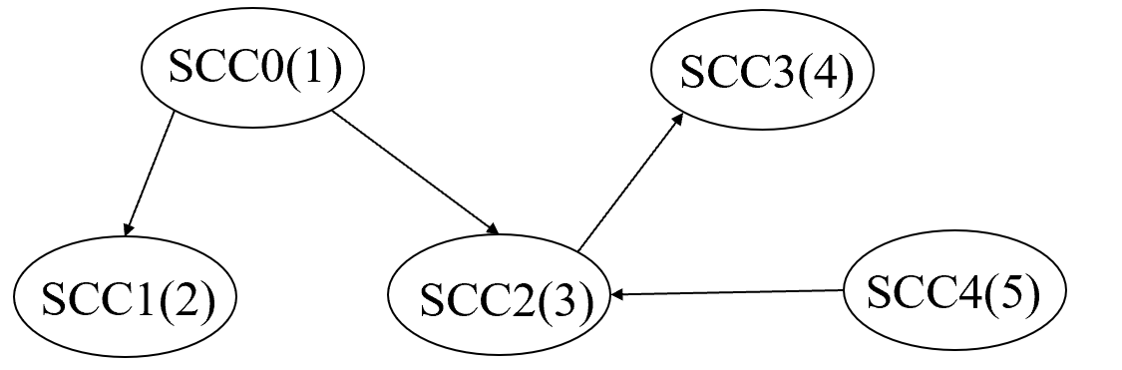

**討論：**

我原本使用貪婪演算法，每次重新選擇起點，看哪個起點可以點亮最多的燈，重複步驟這樣時間負責度過高，會time limit。再來我使用Kosaraju 演算法找出SCC:首先建立正向圖和反向圖，用DFS1建立拓撲排序，再用DFS2在反向圖上找SCC，接著建立SCC之間的圖，最後計算入度為0的數量，這樣的方法只需要兩次DFS，每個節點和邊只會被訪問一次。在今天報告後，根據老師說可以不使用反向圖，因此我又重新思考過後使用Tarjan 演算法來作題，這樣只需要一次 DFS而且不需要反向圖，時間複雜度依然是O(V+E)。

**程式：**

#include <bits/stdc++.h>

using namespace std;

const int MAXN = 10001;

vector<int> graph[MAXN];

vector<int> disc; // discovery time

vector<int> low; // lowest discovery time

vector<bool> inStack; // 檢查節點是不是在stack中

stack<int> st; // 儲存目前SCC節點

vector<vector<int>> allSCC; // 所有SCC

int discovery_time;

void tarjan(int u) {

disc[u] = low[u] = ++discovery_time;

st.push(u);

inStack[u] = true;

for(int v : graph[u]) {

if(disc[v] == 0) { // 如果v還沒走過

tarjan(v);

low[u] = min(low[u], low[v]);

}

else if(inStack[v]) { // 如果v在stack中

low[u] = min(low[u], disc[v]);

}

}

// u是scc的根

if(low[u] == disc[u]) {

vector<int> scc;

while(true) {

int v = st.top();

st.pop();

inStack[v] = false;

scc.push_back(v);

if(v == u) break;

}

allSCC.push_back(scc);

}

}

int main() {

int T;

cin >> T;

for(int Case = 1; Case <= T; Case++) {

int N, M;

cin >> N >> M;

//初始化

for(int i = 1; i <= N; i++) {

graph[i].clear();

}

//讀取邊

for(int i = 0; i < M; i++) {

int a, b;

cin >> a >> b;

graph[a].push_back(b);

}

//初始化

disc.assign(N + 1, 0);

low.assign(N + 1, 0);

inStack.assign(N + 1, false);

allSCC.clear();

discovery_time = 0;

for(int i = 1; i <= N; i++) {

if(disc[i] == 0) {

tarjan(i);

}

}

// 建立SCC DAG

vector<vector<int>> scc_graph(allSCC.size());

vector<int> node_to_scc(N + 1);

for(int i = 0; i < allSCC.size(); i++) {

for(int node : allSCC[i]) {

node_to_scc[node] = i;

}

}

//建立邊

for(int i = 1; i <= N; i++) {

for(int next : graph[i]) {

if(node_to_scc[i] != node_to_scc[next]) {

scc_graph[node_to_scc[i]].push_back(node_to_scc[next]);

}

}

}

// 數入度為0

vector<int> in_degree(allSCC.size(), 0);

for(int i = 0; i < allSCC.size(); i++) {

for(int next : scc_graph[i]) {

in_degree[next]++;

}

}

int result = 0;

for(int i = 0; i < allSCC.size(); i++) {

if(in_degree[i] == 0) {

result++;

}

}

cout << "Case " << Case << ": " << result << endl;

if(Case < T) {

string empty;

getline(cin, empty);

getline(cin, empty);

}

}

return 0;

}